ChatGpt

1. AgendaFlow
Slogan: "Seu tempo em movimento, sem complicação."
Ícone: Um relógio estilizado dentro de um fluxo circular contínuo (representando fluidez e organização).

2. TimeWise
Slogan: "Inteligência para gerenciar cada minuto."
Ícone: Um cérebro minimalista integrado a ponteiros de relógio, transmitindo eficiência + inteligência.

3. Bookly
Slogan: "Agende fácil, viva melhor."
Ícone: Um calendário moderno com um check no canto, transmitindo praticidade.

4. ChronosHub
Slogan: "Centralize seu tempo, expanda seus resultados."
Ícone: Uma ampulheta digital com linhas conectadas em rede (hub), mostrando tecnologia + tempo.

5. Slotify
Slogan: "Seu espaço, sua hora, sua produtividade."
Ícone: Quadrados interligados lembrando blocos de agenda, com um destaque colorido para o “slot” ativo.

6. OrgaTime
Slogan: "Organize seu tempo, simplifique sua vida."
Ícone: Um calendário minimalista integrado a um ponteiro de relógio.

7. ZenSlot
Slogan: "Agendamentos sem estresse, produtividade com equilíbrio."
Ícone: Um círculo zen com um espaço marcado em destaque (representando o “slot”).

8. Meetly
Slogan: "Conecte pessoas, otimize encontros."
Ícone: Dois balões de diálogo sobrepostos a um calendário moderno.

9. TempoLink
Slogan: "Conectando sua agenda ao seu sucesso."
Ícone: Um elo de corrente estilizado que forma os ponteiros de um relógio.

10. Schedify
Slogan: "Agendamentos inteligentes, resultados reais."
Ícone: Um calendário digital com pixels se transformando em um check.

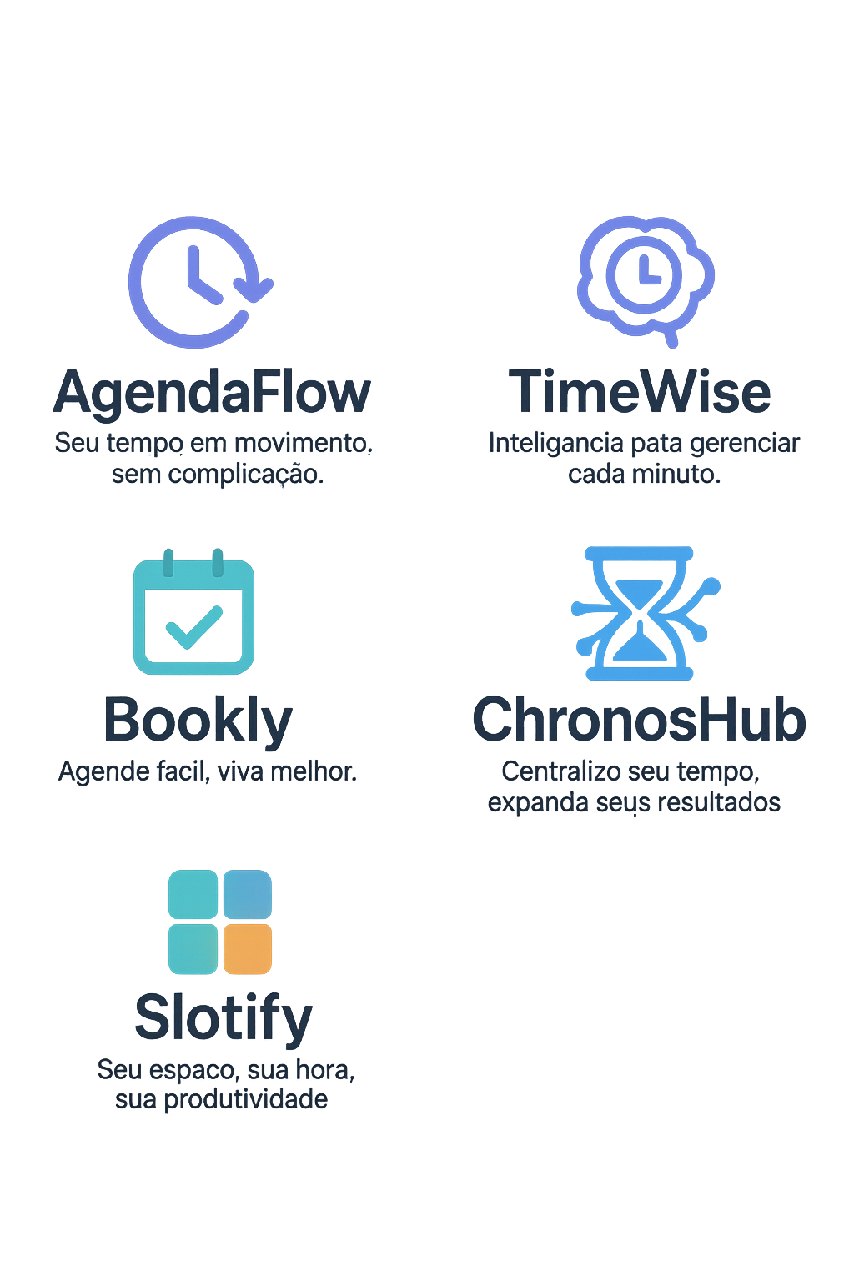
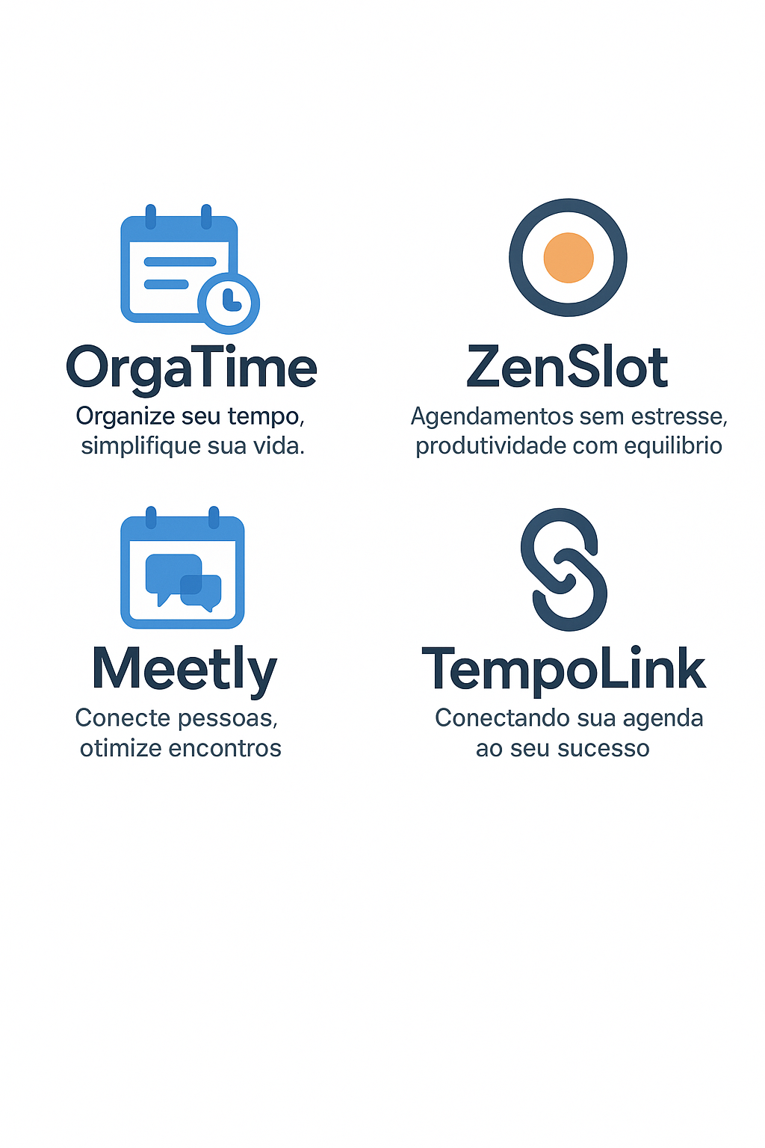

Claude
1. FlowTime
Slogan: "Onde o tempo flui perfeitamente" Ícone: Círculo com ondas fluidas em gradiente azul-roxo, simbolizando o fluxo contínuo do tempo

2. BookSync
Slogan: "Sincronize. Agende. Conquiste." Ícone: Dois círculos interligados com um relógio minimalista no centro, em tons de verde e azul

3. TimeGrid
Slogan: "Organize seu tempo, maximize seus resultados" Ícone: Grade geometrica moderna com pontos conectados, em gradiente laranja-rosa

4. SlotHub
Slogan: "O centro de todos os seus agendamentos" Ícone: Hexágono com divisões internas representando slots, em tons de azul e cinza moderno

5. ChronoLab
Slogan: "Experimente o futuro dos agendamentos" Ícone: Ampulheta estilizada com partículas digitais, em gradiente roxo-ciano

6. MeetFlow
Slogan: "Conecte-se sem complicações" Ícone: Duas setas circulares formando um loop infinito, com um ponto de encontro central, em verde vibrante

7. CalendaAI
Slogan: "Inteligência artificial para agendamentos inteligentes" Ícone: Calendário minimalista com um chip/circuito integrado, em gradiente azul-violeta

8. QuickSlot
Slogan: "Rápido, simples, eficiente" Ícone: Raio estilizado atravessando um calendário, em amarelo e laranja energético

9. TimeSpace
Slogan: "Seu espaço no tempo, otimizado" Ícone: Cubo 3D com faces transparentes mostrando diferentes horários, em tons metálicos

10. AgendaPro
Slogan: "Profissional em cada agendamento" Ícone: Escudo moderno com um check mark e relógio integrados, em azul corporativo e dourado

Gemini
1. AgendifyA simplicidade que agenda o seu sucesso.Um visto (check) elegante dentro de um círculo que se assemelha a um relógio. Cores: Azul turquesa e branco.
2. ChronosProO tempo a seu favor. Agendamentos inteligentes, resultados profissionais.Uma ampulheta estilizada com linhas minimalistas que formam uma letra 'C'. Cores: Preto e dourado suave.
3. ZenithBookEleve seus agendamentos ao ponto mais alto.Um pico de montanha ou uma estrela estilizada (simbolizando o zênite) combinada com um calendário. Cores: Roxo escuro e prateado.
4. TimeFlowFlua com o tempo. Agende sem atritos.Uma onda suave que se transforma em uma seta ou um calendário. Cores: Azul-marinho e verde água.
5. NexAgendaA próxima geração em gestão de horários.A letra 'N' futurista que se conecta com um pequeno ponto de calendário ou um símbolo de infinito. Cores: Cinza escuro e laranja vibrante.
6. OrbitAppTudo em órbita. Seus agendamentos no centro.Um círculo central com pequenos pontos (compromissos) orbitando. Cores: Azul celeste e um toque de amarelo.
7. ScheduluxA luz no fim do túnel da sua agenda.Um feixe de luz ou um diamante (simbolizando luxo e precisão) ao lado de uma data. Cores: Ouro rosa e cinza claro.
8. Ponto CertoEncontre o seu momento perfeito, sempre.Um pino de mapa (pin) com um pequeno relógio ou visto (check) no lugar da cabeça. Cores: Vermelho cereja e branco.
9. LivrallLivre-se das complicações. O agendamento que liberta.Um pássaro estilizado com as asas abertas que também se assemelha a um livro aberto ou um ícone de calendário. Cores: Verde esmeralda e branco.
10. ReservaJáSimples. Rápido. Agendado. O futuro é agora.Um raio (simbolizando rapidez) ou uma seta dupla curvada que lembra a letra 'R'. Cores: Azul elétrico e amarelo.


